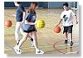
Motorisches Lernen - Lernphasen - Aufbau der Bewegungskoordination

Wir durchlaufen beim Erlernen einer neuen Bewegung mehrere (in einander übergehende) Phasen.
Der Aufbau der Bewegungskoordination knüpft dabei notwendig immer schon an bestimmten Lernvoraussetzungen an. In der Regel verfügen wir schon über bestimmte koordinative Grunderfahrungen und Bewegungserfahrungen. Zu fragen ist also immer vor dem Erlernen einer neuen Bewegung:
Wie sieht die Lernausgangslage aus ?
Welche Schritte sollen auf dem Weg zur Zielbewegung gewählt werden ?
Wie lang muss ich bei bestimmten Lernschritten verweilen? (Üben)
Beim Erlernen einer neuen Bewegung werden in der Regel drei - ineinander übergehende - Phasen durchlaufen:
Phase 1 Grobkoordination | Erwerb des Grundablaufs der Bewegung | 1. Lernphase
Phase 2 Feinkoordination | Verfeinerung der Bewegung; Bewegung wird unter konstanten Bedingungen gekonnt | 2. Lernphase
Phase 3 Stabilisierung der Feinkoordination und der variablen Verfügbarkeit (Feinstkoordination) | Festigung und Anpassung der Bewegung, auch unter wechselnden Bedingungen | 3. Lernphase

Phasen des motorischen Lernprozesses
Die erste Lernphase: Entwicklung der Grobkoordination - Bewegungsmerkmale
In der ersten Lernphase muss sich der Lernende zunächst mit dem Bewegungsablauf bekannt machen. Unter günstigen Bedingungen gelingt in dieser Lernphase auch schon die Ausführung der zu erlernenden Bewegung.
Das Bewegungskönnen ist in der ersten Lernphase aber noch unvollkommen: Die Bewegungsaufgabe wird gelöst, aber in allen Elementen der Bewegung sind noch Mängel erkennbar
"Der Lernprozess beginnt mit dem Erfassen der Lernaufgabe durch den Lernenden. Damit ist notwendigerweise ein erstes gedankliches Erfassen des neu zu erlernenden Bewegungsvollzuges verbunden. Soll es zu einem effektiven Lernprozess kommen, dann muss der Lernende das Ziel, das er durch seine Lerntätigkeit erreichen will oder erreichen soll, möglichst genau vorwegnehmen können.
Das hat auch entscheidende Bedeutung für die Motivation. Im allgemeinen wird die Lernaufgabe vom Lehrer, Trainer oder Übungsleiter übermittelt, indem die zu erlernende Bewegung genannt, erklärt oder demonstriert wird. Der Lernende kann sich diese Aufgabe aber auch unmittelbar selbst stellen, wenn er zum Beispiel ein turnerisches Element bei einem anderen gesehen hat und es auch in seiner Übung anwenden will.
Die Fähigkeit zum klaren und schnellen Erfassen der Aufgabe ist abhängig vom motorischen Ausgangsniveau des Lernenden. Einfluss haben jedoch auch die allgemeine Einstellung zum Lernen oder zum Sport und insbesondere die Art der Einwirkung des Lehrenden.
In diesem Stadium entsteht beim Lernenden eine erste Vorstellung vom Bewegungsablauf. Diese Vorstellung ist im allgemeinen noch sehr grob, unvollständig und häufig auch noch fehlerhaft. Dem Erfassen der Lernaufgabe und damit der motorischen Aufgabenstellung schließen sich die ersten Versuche, die Bewegung auszuführen, zumeist unmittelbar an. Die Teilbewegungen sind noch nicht richtig aufeinander abgestimmt, die Steuerung der Gliedmaßen verläuft nicht in der beabsichtigten Form. Die Gesamthandlung zerfällt häufig in Einzelaktionen, deren fehlendes Zusammenspiel die Erfüllung der geforderten Bewegungsaufgabe noch nicht zulässt..."

Die Grobkoordination ist durch folgendes Erscheinungsbild der Bewegung bzw. der Bewegungsmerkmale gekennzeichnet:
Bewegungsstärke: Typisch ist ein übermäßiger und teilweise falscher Krafteinsatz, das heißt, die Bewegungsstärke ist noch fehlerhaft...
Bewegungsrhythmus: Der gesamte Bewegungsablauf wirkt häufig verkrampft, was auf einen übermäßigen Anstrengungsgrad der gesamten Muskulatur zurückzuführen ist. Andererseits erfolgt der Krafteinsatz mitunter nicht mit der erforderlichen Stärke oder nicht zum richtigen Zeitpunkt. Die Ausführung wirkt oft verspannt und verkrampft. Es fehlt das zweckmäßige Wechselspiel zwischen Anspannung und relativer Entspannung der Muskulatur, der zweckmäßige Bewegungsrhythmus. Ein anschauliches Beispiel dafür sind elektromyografische Aufzeichnungen beim Erlernen der Kippe am Reck...
Bewegungskopplung: Die Grobkoordination ist weiterhin gekennzeichnet durch eine ungenügend oder falsch ausgeprägte Bewegungskopplung, Teilbewegungen sind in ihrer zeitlichen Wirkung oft fehlerhaft.
Bewegungsfluss: Der Bewegungsfluss ist noch mangelhaft ausgebildet, v. a. die Verbindung einzelner Bewegungsphasen (Vorbereitungs- /Hauptphase). Die Übergänge zwischen den Phasen sind oft nicht fließend ("Stockungen").
Bewegungsumfang: Oft noch unzweckmäßige Ausholbewegungen (zu geringer Bewegungsumfang), teilweise aber auch zu großräumige Bewegungen.
Bewegungstempo: In diesem Lernstadium ist das rechte Maß für das Bewegungstempo im allgemeinen noch nicht gefunden. Die Bewegungsführung ist oft zu hastig, stellenweise aber auch zu langsam.
Bewegungspräzision, Bewegungskonstanz: Die Grobkoordination durch eine gering ausgeprägte Bewegungspräzision und Bewegungskonstanz im Bewegungsvollzug gekennzeichnet. Z. B. wird der Ball beim Badminton nicht optimal getroffen (Rahmen) oder ganz verfehlt. Einzelne gute Versuche wechseln sich mit missglückten Versuchen ab.
Alle Bewegungsmerkmale sind im Stadium der Grobkoordination sehr wechselhaft ausgeprägt.

Die erste Lernphase: Grobkoordination - Aufbau der Bewegungskoordination
Für die Informationsaufnahme und -verarbeitung ist die unzureichende Verwertung von afferenten und reafferenten Signale kennzeichnend.
Es ist zunächst nicht möglich, alle vor und während der Bewegungsausführung einlaufenden Signalreize zu verarbeiten. Die Afferenzsynthese ist dementsprechend unvollkommen.
"So fehlen einerseits Informationen, andererseits sind die verarbeiteten Informationen unscharf, teilweise fehlerhaft. Der Lernende erfasst häufig schon das ihm dargebotene Vorbild nicht hinreichend, so dass keine brauchbare erste Vorstellung, kein aufgabengemäßes Programm entstehen kann. So kommt es auch, dass die Wahrnehmung der vollzogenen Bewegung sehr verschwommen ist. Der Lernende »weiß« nicht, wie er eine Bewegung ausgeführt hat, wie dabei seine Körperhaltung war, und bei Drehbewegungen verliert er mitunter die Orientierung". Bei der Rückinformation dominiert in der ersten Lernphase dem Inhalt nach die Ergebnisinformation (resultative Reafferenz). Information über die Einzelheiten der Ausführung werden noch sehr unvollkommen verarbeitet." (nach Meinel/Schnabel)

Anteil der Analysatoren in der ersten Lernphase:
Es dominiert der optische Analysator. Der kinästhetische Analysator, dessen Vor- und Rückinformationen die (gekonnte) Bewegung maßgeblich steuern und regeln müssen, ist noch unzureichend aufnahmefähig. Die Signale sind zwar in großer Zahl vorhanden, sie können aber offensichtlich bei der Afferenzsynthese und der Entstehung des Bewegungsprogramms nicht entsprechend verarbeitet werden.
Sie werden in dieser Phase nicht bewusst erfasst und daher nicht mit verbalen Informationen in Verbindung gebracht. Dies ist ein Grund dafür, dass dem Lernenden seine Bewegungsführung, sofern er sie nicht sehen kann, nicht genügend bewusst wird, und dass er Erklärungen und Korrekturhinweise sehr unvollkommen versteht und umsetzen kann. Diese kurz skizzierten Mängel und Besonderheiten in der Informationsaufnahme und -verarbeitung beim Bewegungsvollzug sind mit Sicherheit nicht auf die Tätigkeit der Sinnesorgane zurückzuführen. Die Funktionsweise des ZNS ist hier der entscheidende Grund. Vorhandene Bewegungserfahrungen können aber den Lernprozess und die Informationsverarbeitung deutlich positiv beeinflussen. Darum befindet sich auch ein erfahrener Sportler, der eine neue Bewegung erlernt, in einer anderen Ausgangssituation als der sportliche Anfänger. Die erste Lernphase verläuft für ihn in dieser Beziehung anders: Die sensorischen und verbalen Informationen bei der Aufgabenstellung werden besser aufgenommen und verarbeitet. Die Bewegungsvorstellung entwickelt sich schneller, auch in den kinästhetischen Anteilen. Der sportlich Unerfahrene hat dagegen nur ein optisches Abbild der Bewegung, die kinästhetischen Anteile gehen kaum in seine Bewegungsvorstellung ein.

Das Modell der Bewegungskoordination lässt sich demzufolge in der ersten Lernphase folgendermaßen darstellen:
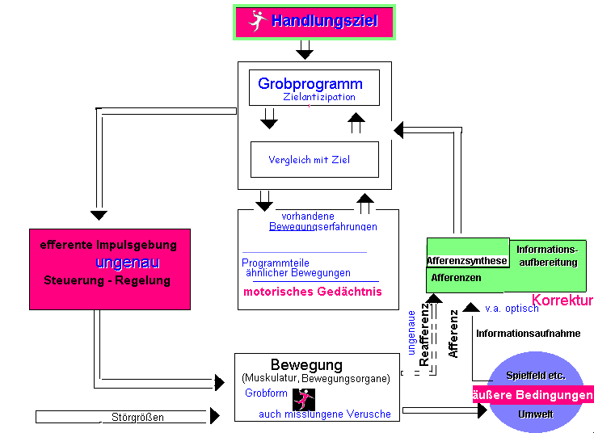

Konsequenzen für die Gestaltung des Lehr-/Lernprozesses (Meinel/Schnabel 1998, S.169f.)
Die dargestellten praktischen Erfahrungen und theoretischen Erkenntnisse zur ersten Lernphase bilden wesentliche Grundlagen für die pädagogisch-methodische Gestaltung des motorischen Lernens in allen Bereichen des Sports, in allen Sportarten. Dabei lassen sich einige pädagogische Folgerungen allgemeingültiger Art herausheben, während die methodische Umsetzung der Erkenntnisse sportart- und altersspezifisch erfolgen muss.
- Eine zielklare pädagogische Führung in der ersten Phase des motorischen Lernprozesses muss von den im konkreten Fall vorliegenden Bedingungen und Voraussetzungen ausgehen. Hier muss an erster Stelle das motorische Ausgangsniveau genannt werden. Ist beispielsweise das Niveau der motorischen Fertigkeiten nicht ausreichend, so müssen dem Lernprozess bestimmte vorbereitende oder Vorübungen vorangestellt werden. Das trifft besonders für die koordinativen Fähigkeiten zu, deren Niveau jeweils möglichst genau eingeschätzt werden sollte...
- Weiterhin sehr bedeutsam sind die Lernaktivität und die Lernmotivation. Es gilt, die Ausgangssituation des Lernenden richtig einzuschätzen und, davon ausgehend, Motive zu schaffen oder zu verstärken und sie im Verlauf der ganzen Lernphase zu erhalten.
- Das Aufnehmen und Erfassen der Lernaufgabe steht für den Lernenden am Anfang des motorischen Lernprozesses. Das Stellen der motorischen Lernaufgabe durch den Sportlehrer oder Trainer muss daher mit Sorgfalt und Überlegung erfolgen, weil davon sowohl Lernmotivation und Lernaktivität als auch die erste grobe Vorstellung von der zu erlernenden Bewegung maßgeblich bestimmt werden. Die Aufgabenstellung muss präzise und verständlich sein. Sie erfolgt verbal und durch Demonstration. Der Lehrende hat dabei die Kenntnisse und vor allem die Bewegungserfahrungen des Lernenden zu berücksichtigen. In jedem Falle sollte die motorische Aufgabenstellung auch erste Aussagen zur Grundstruktur der Bewegung enthalten.
- Zusätzlich zur Aufgabenstellung und zur Demonstration gegebene Erklärungen sind nur dann sinnvoll, wenn sie zur Lösung der Aufgabe unumgänglich sind. Sie sollten beim bewegungsunerfahrenen Anfänger auf ein Mindestmaß beschränkt bleiben. Die Ganzheitlichkeit der Handlung steht im Vordergrund. Sind Hinweise auf Einzelheiten des Bewegungsablaufes für das Gelingen erforderlich, dann darf immer nur ein Hinweis gegeben werden; denn auf mehrere Phasen oder Momente der Bewegung kann der Lernende seine Aufmerksamkeit nicht gleichzeitig richten.
- Der Lernende muss, wenn er die Aufgabe verstanden hat, sofort zu praktischen Versuchen, zum Üben des Bewegungsablaufes geführt werden. Nur in Verbindung mit den eigenen motorischen Erfahrungen des Lernenden beim Üben der neuen Bewegung werden weitere verbale Informationen durch den Lehrenden und darüber hinaus auch weitere Demonstrationen wirksam, um die Bewegungsvorstellung zu konkretisieren.
Der Übungsprozess und die Übungsbedingungen sind nach Möglichkeit so zu organisieren, dass der Lernende schon nach wenigen Versuchen zur ersten gelungenen, wenn auch noch unvollkommenen Ausführung der ganzen Bewegung gelangt. Nur dadurch erhält er in Form der Reafferenzen die notwendigen sensorischen, speziell die kinästhetischen Informationen, die zur Vervollkommnung des Handlungsprogramms und der damit verbundenen Herausbildung der Grobkoordination erforderlich sind.
- Folgende Bedingungen sind zu schaffen, um ein baldiges Gelingen der geforderten Übung zu ermöglichen:
- Der Lernende soll frisch, ohne stärkere Ermüdungserscheinungen, aber gut vorbereitet beziehungsweise erwärmt sein (vgl. u. a. ZIESCHANG, 1978). Er muss sich auf jeden Versuch gut konzentrieren und möglichst in einer ruhigen, konzentrationsfördernden Atmosphäre üben können. Die Übungsbedingungen können erleichtert werden, um die Sturzgefahr zu mindern und dem Übenden die Angst zu nehmen oder um den Bewegungsablauf zu unterstützen...
- Spiel-, Sport- und Turngeräte müssen dem Lernenden und seinem Entwicklungsstand angepasst sein. Sie sind in langjähriger Entwicklung bereits so vorgeformt, dass sie einen regulierenden Einfluss auf die Bewegung ausüben. Ihr erster Gebrauch provoziert bereits über die bewegungslenkende (kinästhetische) Reafferenz eine Regelung des Bewegungsvollzuges (besonders instruktive Beispiele: Rudern, Flossenschwimmen). Das bedeutet unter anderem auch, dass Geräte für Kinder und Jugendliche deren körperlichen Bedingungen entsprechen müssen
- Schließlich gehört zur Schaffung günstiger Übungsbedingungen auch das Üben mit aktiver Unterstützung, wie es allgemein aus dem Gerätturnen bekannt ist...
- Bei Bewegungsleistungen, deren Anforderungsprofil sowohl Genauigkeit als auch Schnelligkeit enthält, darf bereits in der ersten Lernphase, soweit möglich, die Schnelligkeit nicht aus Gründen der Erleichterung vernachlässigt werden. Eine zunächst nur verlangsamter Ausführung erlernte Bewegung führt zur Herausbildung einer völlig anderen Bewegungskoordination (Steuerung und Regelung), als sie für die Zielbewegung erforderlich ist.."
Hinweise, Korrekturen und Demonstrationen sollten so gegeben werden, dass sie der Lernende auf seine eigenen Bewegungsempfindungen und seine noch unvollkommene Bewegungsvorstellung beziehen kann. Hier ist ein kurzer Impuls zur Verdeutlichung des dynamischen Höhepunkts im Bewegungsvollzug meist wirkungsvoller als die Beschreibung mittels vieler Worte."

Die zweite Lernphase: Feinkoordination
Die zweite Lernphase umfasst den Lernverlauf vom Erreichen der Grobkoordination bis zu einem Stadium, indem der Lernende die Bewegungen unter konstanten Bedingungen nahezu fehlerfrei ausführen kann.
Das Technikleitbild einer gut koordinierten Bewegung (Bewegungsmerkmale) wird erreicht. Die Bewegungsempfindungen werden weitgehend präzisiert, differenziert und ggf. auch bewusst erfassbar und verbalisierbar.
Der kinästhetische Analysator wird jetzt verstärkt in die Bewegungssteuerung und -regelung einbezogen, die Bewegungsantizipation vervollkommnet.
Das Modell der Bewegungskoordination lässt sich demzufolge in der zweiten Lernphase folgendermaßen darstellen:
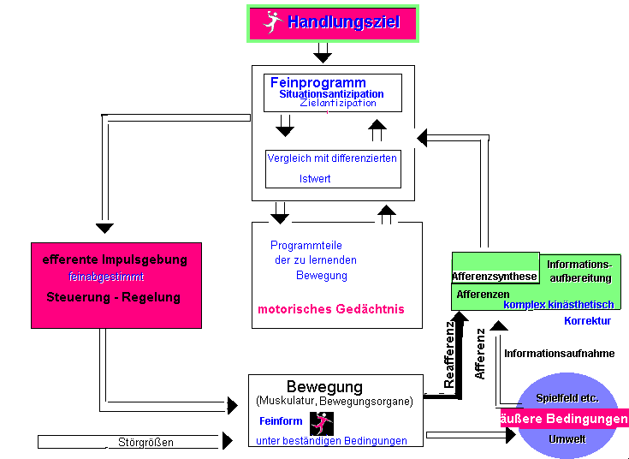
Die dritte Lernphase: Stabilisierung der Feinkoordination und der variablen Verfügbarkeit
Die dritte Lernphase umfasst den Lernverlauf, bei dem der Lernende zunächst unter konstanten und später auch unter variablen bzw. schwierigen Bedingungen die Bewegung sicher und erfolgreich anwenden kann.
Die Ausführung gelingt auch unter erschwerten Bedingungen, die Bewegungsempfindungen werden präzise, wenn erforderlich auch bewusst erfassbar. Es ist nun ein detailliertes Bewegungsprogramm vorhanden, das variabel antizipiert und eingesetzt werden kann. Mögliche Störungen und Schwierigkeiten können schon im Voraus eingeplant oder es kann situativ darauf reagiert werden.
Das Modell der Bewegungskoordination lässt sich demzufolge in der dritten Lernphase folgendermaßen darstellen
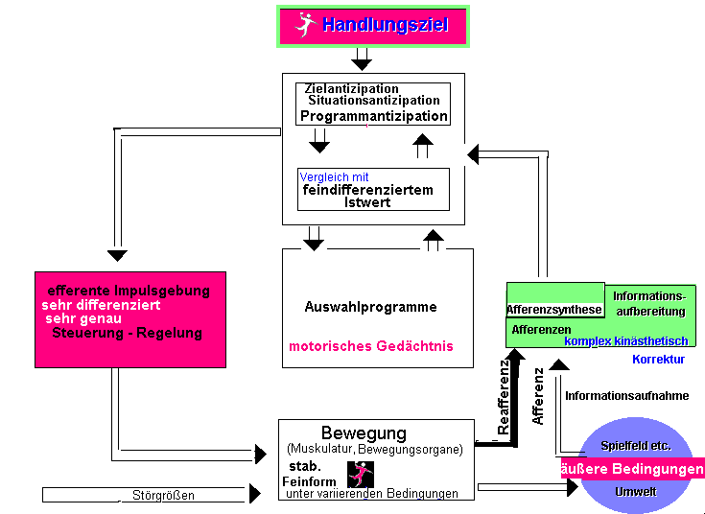

Veränderung der Wahrnehmungsprozesse während der Lernphasen

Beispiel: Badminton Überkopf-Clear
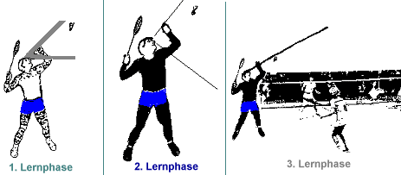
In der ersten Phase nimmt der Sportler vor allem über den optischen Analysator Informationen auf, während der kinästhetische Analysator nur wenige Informationen liefert. Dies ändert sich in der Phase der Feinkoordination (2.Lernphase). Die Bewegung wird viel detaillierter wahrgenommen. In der 3. Phase kann variabel über die Technik verfügt werden. Dabei kann flexibel auf die jeweilige Spielsituation eingegangen werden.

Übersicht über die Lernphasen /Lernverlauf (nach Meinel/Schnabel) | GROBKOORDINATION | FEINKOORDINATION | STABILISIERUNG DER FEINKOORDINATION UND VARIABLEN VERFÜGBARKEIT
Erfüllung der motorischen Aufgabenstellung / erzielte Leistung | - Die Aufgabe wird nur bei günstigen Aufgabenbedingungen erfüllt | - bei günstigen Bedingungen wird die Aufgabe ohne Probleme gelöst;  - nur bei ungewohnten Bedingungen besteht eine Störanfälligkeit | - Die Aufgabe wird auch unter erschwerten Bedingungen mit großer Sicherheit erfüllt  - Die Anwendbarkeit ist in verschiedenen Situationen gegeben  - hohe und höchste Leistungen mit großer Konstanz
Bewegungsausführung  Bewegungsgüte | - Ausführung entspricht der Grundstruktur  - Bewegungsgüte mangelhaft  - Merkmale einer koordinierten Bewegung nur schwach ausgeprägt | - bei günstigen Bedingungen entspricht die Bewegung dem jeweiligen Technikleitbild einer gut koordinierten Bewegung  - nur bei erschwerten Bedingungen deutliche Ausführungsmängel | - Ausführung auch unter erschwerten Bedingungen  - volle Beherrschung der Technik  - allgemeine Bewegungsmerkmale optimal ausgeprägt
Bewegungsempfindungen, Informationsaufnahme und -verarbeitung | - ungenau und verschwommen, die kinästhetische Komponente ist weitgehend nicht vorhanden  - unzureichende Verbindung von Bewegung und Sprache  - Das Bewegungsvorbild (Demonstration) wird nur grob erfasst  - optische Information überwiegt | - Bewegungsempfindungen weitgehend präzisiert, differenziert, bewusst erfassbar und verbalisierbar  - kinästhetische Komponente verstärkt enthalten  - Verarbeitung detaillierter verbaler Informationen | - hohe Genauigkeit und Präzision der Bewegungsempfindungen  - hohe Präzision der kinästhetischen Empfindungen (wenn erforderlich auch bewusst erfassbar)
Übersicht über die Lernphasen /Lernverlauf  (nach Meinel/Schnabel) | GROBKOORDINATION | FEINKOORDINATION | STABILISIERUNG DER FEINKOORDINATION UND VARIABLEN VERFÜGBARKEIT
Bewegungsprogrammierung  Bewegungsvorstellung | - Rahmenprogramm steuert den Grobablauf  - Antizipation und Feinprogrammierung unvollkommen  - Bewegungsvorstellung vorwiegend optisch bestimmt bzw. verschwommen und undifferenziert | - Feinprogrammierung auf der Grundlage verfeinerter Empfindungen  - Bewegungsantizipation vervollkommnet  - Bewegungsvorstellung differenziert und präzisiert | - detailliertes Bewegungsprogramm mit variablen Elementen  - differenzierte Bewegungsantizipation und Vorausnahme von Schwierigkeiten und Störungen  - Bewegungsvorstellung als detailliertes Bild
Steuerung und Regelung | - Regelung und Steuerung unvollkommen (zum Teil über den äußeren Regelkreis)  - verstärkte Anspannung bestimmter Muskeln | - Regelung aufgrund genauer Sollwertvorgabe (Feinprogrammierung)  - Vorausnahme der zu erwartenden Rückmeldungen  (innerer Regelkreis dominiert) | - Regelung sichert die Stabilität der Bewegung auch bei unvermittelt auftretenden Sollwert-Istwertdifferenzen  - hohe Regelgüte durch antizipierte Anpassung

